娄底市检察院“不忘初心、牢记使命”主题教育持续升温
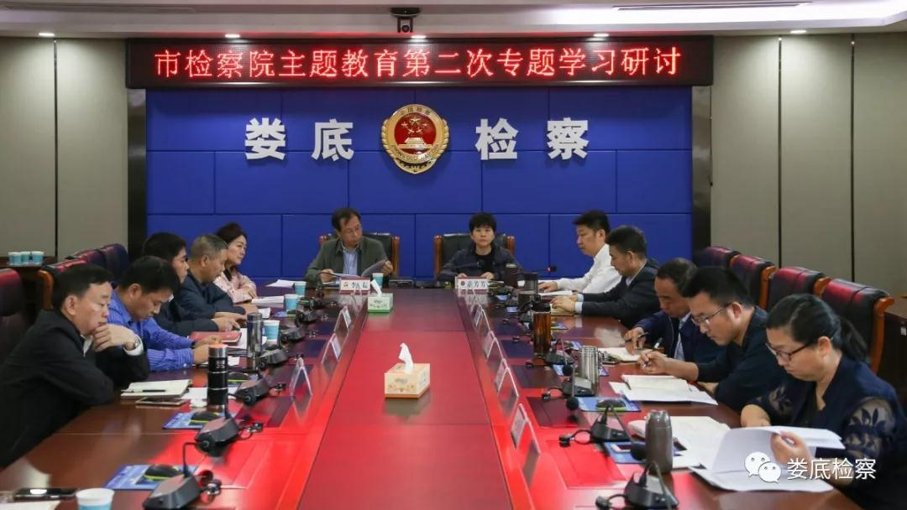
10月21日，娄底市检察院召开“不忘初心、牢记使命”主题教育第二次专题学习研讨暨对照党章党规找差距专题会议。
市委第五指导组组长李耘出席会议并讲话，市院党组中心组成员、四高以上检察官、市院各党支部书记、主题教育办小组长参加会议。会议由市院党组书记、检察长李芳芳主持。
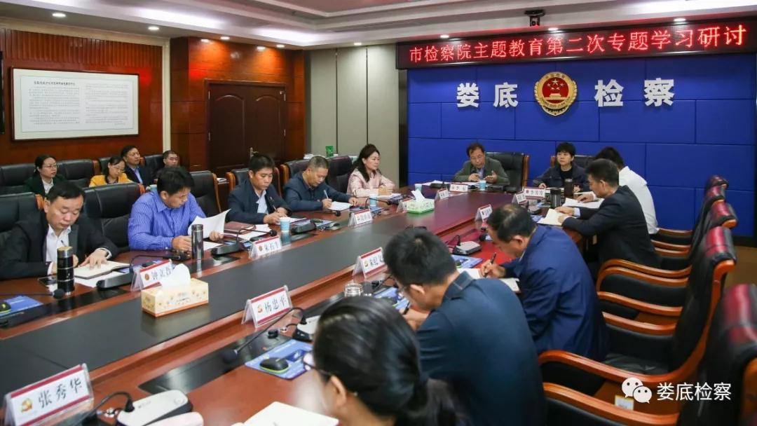
会议围绕“担使命履职责、矢志为民服务”主题开展，与会人员认真学习《中国共产党党内重要法规汇编》，逐段逐句学习党章、《准则》、《条例》，在深入学习的基础上，对照中央提出的“十八个是否”、省委书记杜家毫提出的“十一个问题”，全体党组班子成员，把自己摆进去、把职责摆进去、把工作摆进去，对照党章党规检视分析，进行了热烈又深刻的发言、剖析、讨论。
党组副书记、副检察长黄劲在中心发言时表示，担使命履职责就要立足检察职能，努力为人民群众提供好的“检察产品”，要有坚如磐石的理想信念，有舍我其谁的担当精神，有一心为民的宗旨意识，有廉洁自律的道德操守。
党组成员、政治部主任朱石牛以《以民为本，本固邦宁》进行了中心发言，他表示在工作和学习中，要充分相信群众，依靠群众，汇集群众智慧，真正做到为民解忧。
在专题研讨自由发言讨论阶段，孙雄辉、龙建江、谭华伟、陶元军等围绕主题进行了发言讨论。
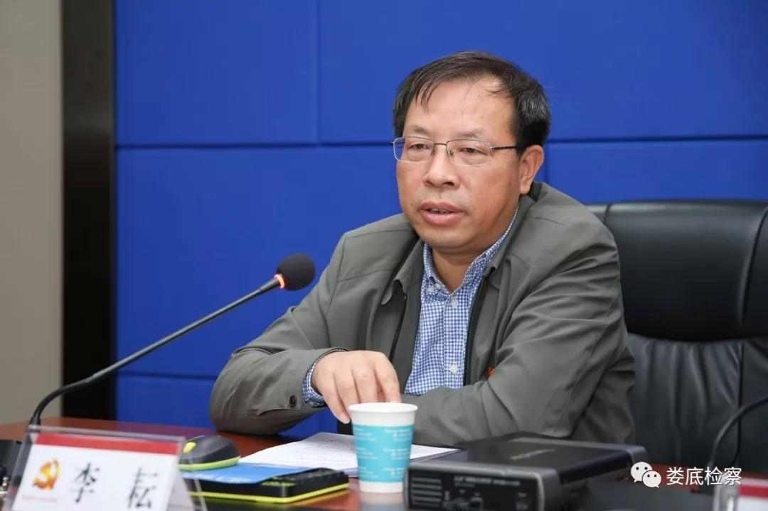
市委第五指导组组长李耘对此次主题学习给予高度肯定，他指出，市检察院党组高度重视主题教育活动，严格按照市委要求循序渐进，主题鲜明，层次分明，抓好了落实。就进一步推动主题教育深入开展，他提出：一是规定动作要搞好，自选动作不加码；二是对照主题教育要求，分层分类，确保学习效果不打折扣；三是找出差距，要立行立改，提出举措、确保整改效果。
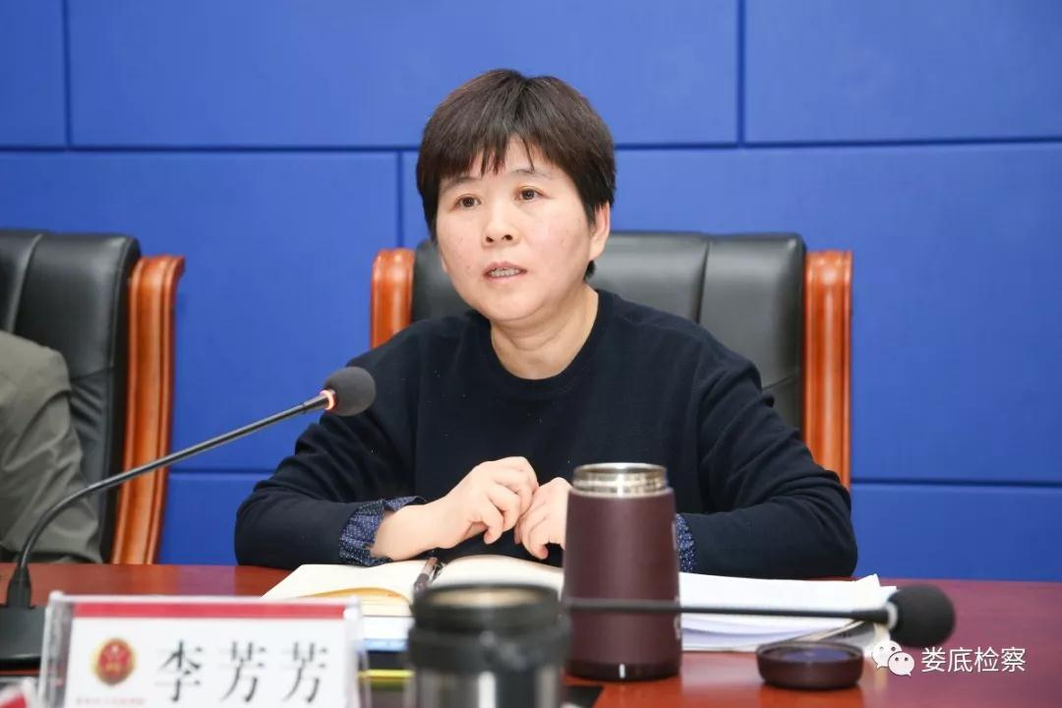
市院党组书记、检察长李芳芳在总结发言时指出，与会人员在会前精心准备，对主题教育的学习细致到位，中心发言切中实际，目的明确，重点突出，就进一步推进主题教育工作有力有序开展，她强调：与会人员要继续抓好理论学习，善于思考，勤于思考，乐于思考，不断提高理论指导实践的能力；要明确自身职责，紧紧围绕“担使命履职责、矢志为民服务”的主题，对照党章党规找准差距，抓好主题教育成果的转化，把主题教育的成效体现到具体工作中来，力求做到思想认识到位，整改落实到位。
在主题教育学习研讨后，市检察院党组还组织召开了对照党章党规找差距专题会议。

